**UNDERSØGELSE AF VANDLØB**

Frederiksberg Have

**FORMÅL:**

Bestemmelse af vandkvaliteten i et vandløb vha. makroindeks-metoden samt bestemmelse af udvalgte abiotiske faktorer.

**TEORI:**

**Vandløbskvalitet:**

EU deler vandløbenes tilstand ind i 5 kvalitetskategorier; høj, god, moderat, ringe og dårlig. Hvis vandløbet skal have det godt, så skal vandløbets tilstand som minimum være på ”god” for at overholde EU’s regler om vandløb. Hvis man skal have et vandløb, hvis økologiske tilstand skal svare til ”høj”, så skal vandløbet stort set være uberørt. Dvs. at både abiotiske og biotiske forhold svarer til det, som man ville finde i det pågældende område, hvis der ikke var mennesker. Ved god økologisk tilstand er forholdene svagt ændret som følge af menneskelig aktivitet. Man vurderer først og fremmest vandløbenes tilstand ud fra biodiversiteten dvs. de dyr og planter, som findes i området. [1] For vandløbene er det sjældent mængden af den udledte phosphat og nitrat fra markerne, som er problemet, men mængden af organisk stof. Iltindholdet i et vandløb kan svinge mellem nat og dag, men det er den laveste mængde ilt målt over 24 timer, som er bestemmende for, hvilke dyr der overlever. Det er det, der kaldes for **den begrænsende faktor.**

**Faunaindeks:**

Sammen med nedenstående makroindeks, så er faunaindeks den måde som Danmark i dag vurderer vandløbskvaliteten på. Man opererer med en skala fra 1-7, hvor 7 gives for den højeste vandkvalitet. Vandløb af ”god kvalitet” ligger på minimum 5 på skalaen – altså et faunaindeks på 5.

[2]

**Makro index:**

Bruges til i praksis at vurdere et vandsystem, en å eller søs forureningsgrad. Dette gøres ved, at man kigger og undersøger, hvilke dyr, der lever på det pågældende sted. Fordelen ved denne metode er, at man kan få et indtryk af forureningsforholdene over en længere periode i modsætning til fysisk/kemiske målinger, som kun giver et her-og-nu billede af forureningen på prøvetagningstidspunktet.

Forureningsgraden er ofte et spørgsmål om, hvor meget ilt, der er til rådighed for de levende organismer. Ved en stigende forurening vil den tilgængelige ilt-mængde blive mindre og mindre. Derfor vil kun dyr med ”velfungerende” iltoptagende organer kunne lever der.

For at undersøge, hvilke dyr der klarer sig under hvilke forhold, bruger man begrebet **Indikatordyr.**

**Et godt indikatordyr har følgende karakteristika:**

1. Være stedfast (dyr der hurtigt kan bevæge sig over store afstande, kan blot flygte, hvis miljøet bliver for ubehageligt for dem og er derfor ikke noget godt indikatordyr).
2. Nemt at fange
3. Nemt at genkende
4. Være jævnt fordelt i området
5. Skal have et specifikt iltkrav (enten stort ilt-krav eller lille ilt-krav). Se nedenstående tabel for vejledende oxygentolerancer for en række vandlevende organismer.

|  |  |
| --- | --- |
| **Art** | **Minimum oxygenkrav (mg/L)** |
| Rød børsteorm (Tubifex) | 0,3 |
| Myggelarver (Chironomus) | 0,7 |
| Vandbænkebider (Asellus) | 2,5 |
| Tangloppe (Gammarus) | 4,5 |
| Døgnfluelarve (Heptagenia) | 9,5 |
| Karpe, suder | 3 |
| Gedde, ål | 4-5 |
| Laksefisk | 6 |
| Krebs | 7 |
| Blåmusling | 2 |

**Abiotiske faktorer** som fx pH en vigtig parameter i økosystemet. De fleste bakterier kan ikke leve ved pH-værdier under 5,5, og har det bedst omkring pH 7. Mange vanddyr (fx fisk, snegle og daphnier) er ligeledes ømfindtlige overfor lave pH-værdier, så disse dyr forsvinder, hvis pH kommer under ca 5,5. pH har desuden stor betydning for hvilke ioner, der findes i vandet.

Nedenfor er nogle vejledende værdi for en abiotisk faktor, pH:

|  |  |
| --- | --- |
| **pH** |  |
| Sure brunvandede søer | 5,5-6 |
| Rene næringsrige søer | 6,5-8,5 |
| Forurende rige søer | 7,5-11 |

Den mest almindelige forurening af vores ferske vande har været tilførsel af organisk stof fra husspildevand og fødevareindustri. Faktisk er husspildevand meget let nedbrydeligt i naturen. Denne nedbrydning kræver imidlertid store mængder ilt, som tages fra vandet. Vandet bliver således iltfattigt til skade for dyrelivet. Ned gennem vandløbet vil forholdene bedres - dels er det organiske stof, der kom ud med spildevandet, blevet nedbrudt, og dels vil vandet efterhånden blive gen-iltet af luften. I områder med kemisk industri og landbrug kan vandløbene blive forurenet med egentlige giftstoffer som tungmetaller (f.eks. kviksølv) og insektgifte.

Efterhånden som iltindholdet i vandet falder, vil de dyr, der kræver meget ilt, forsvinde. **Når man kender de forskellige dyrs krav til ilt, kan man ved at se på hvilke dyr, der er i vandløbet, sige noget om dets forureningsgrad**. Da dyrene har levet i vandløbet gennem længere tid, får man et billede af den gennemsnitlige forureningstilstand.

**Sammenhængen mellem iltoptagelse og iltkoncentration hos to indikatordyr:**

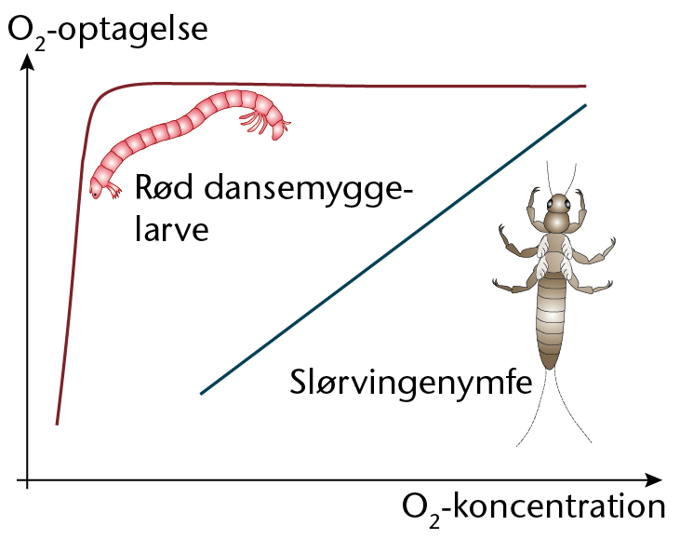**[3]**

**MATERIALER:**

|  |  |
| --- | --- |
| Stangketsjer  Plastic bakker + pincetter mm. Til undersøgelse af fauna.  Bakker/måtter til bestemmelse af makroindeks  Engangspipetter  pH strips  Flaske til vandprøve  Plankton net |  |

**FREMGANSGMÅDE:**

***Abiotiske faktorer:***

På det udvalgte prøveindsamlingssted måles først - inden vandløbet betrædes - bredde og dybde (sådan ca.). Dernæst måles pH via pH-strips direkte i vandet eller via en lille beholder. Temperatur og ilt kan måles på stedet via vores iltmålere – pas på den.

***Faunaprøver:***

Ketcheråbningen holdes i midten af vandløbet på bunden op mod strømmen og man sparker - med strømmen - i bunden foran ketcheren. Det ophvirvlede materiale samles i fotobakken (jeres hvide bakke). Gentages halvvejs ovre mod den ene bred og halvvejs mod den anden, så man får ialt 3 ketchertræk. Hele proceduren gentages 2 gange nogle meter længere opstrøms, hvor dyrelivet ikke har været generet af indsamlingen. Dette får hver gruppe ca. 10-15 minutter til, så de næste kan komme til. Alt opsamlet materiale samles i bakker og sorteres.

Derefter laves en 'Pilleprøve'. Sten og grene samles fra vandet og ved hjælp af lup og pincet pilles alle de dyr man kan finde fra. Pilleprøven udføres af alle grupper og i præcis 5 minutter. Materialet samles og sorteres.

***Plankton net: (kun til 3.g)***

Ved brug af plankton net skal man vælge et fast antal kast. Dvs. at vi alle kaster samme antal forskellige steder ved bredden. Fremgangsmåden er dermed, at man kaster 10 gange det samme sted og tømmer indholdet halvvejs igennem. Vi har flasker med, som jeres prøver kommer i, så vi kan kigge i mikroskoper om torsdagen og nøgle hovedgrupper af alger.

***Makroindex:***

Start med at bestemme antal dyregrupper (der er 20 grupper) ud fra jeres lamineret skema.

**Makroindex skemaet bruges således:**

Begynd fra oven i nøglegrupper. Stands ved den første gruppe der er fundet på stationen.

Ex. Er der hverken fundet slørvinger, døgnfluer, vårfluer eller tanglopper, men bænkebidere så er stationens indextal et af tallene 2-6 på bænkebiderniveau.

Tallet findes let vha af gruppetallet. Er der fundet 5 grupper se man under gruppetallet 2-5 at makroindextallet er 3. Den økologiske vandkvalitet vurderes til dårlig. Det noteres på dataarket.

**Vandløbets navn: Dato:**

**Undersøgte strækning (m): Undersøgt af:**

|  |
| --- |
| **Miljøiagttagelser:** |
| *Opland*: Beskriv området, der støder op til vandløbet (by, mark, skov, eng, mose, andet?) |
| *Vandløbets fysiske karakter*: (Grøft, kanal, naturlig slynget, andet?) |
| *Bundsubstrat*:  Organisk: (mudder, grene, blade)  Mineralsk: (sten, grus sand ler, jord) |
| *Vandets farve og lugt*: |
| *Er der tilledninger på den undersøgte strækning*? (drænvand, spildevand, vandløb, andet?) |
| *Vandløbets profil:* (bredde, dybde og areal af tværprofilen – så godt som det kan lade sig gøre) |
| *Er der bredvegetation?* |
| *Er der undervandsplanter?* |
| **Kemiske undersøgelser** |
| *Iltindhold:* (mg O2/L) |
| *Temperatur* |
| *pH:* |
| **Vandkvalitet** |
| *Makroindex tal – se skema på næste side:* |
|  |
| **Din vurdering af vandløbets tilstand overordnet set:** |

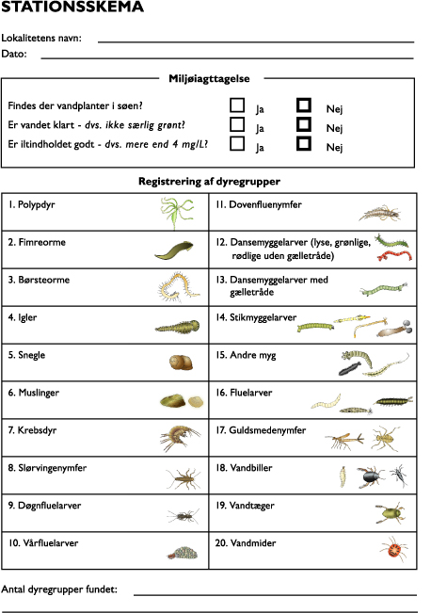

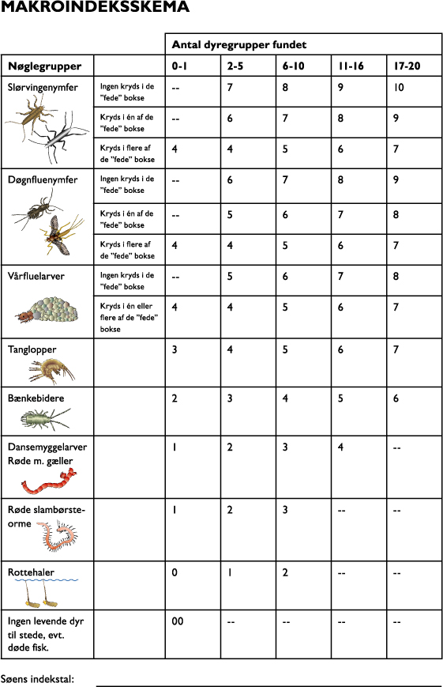

1. Taget fra Biologi i Udvikling C-niveau, 2. udgave s. 246 og 247
2. Taget fra biologi i udvikling C-niveau 2. udgave, s. 247
3. Taget fra Biologi i udvikling, C-niveau, 2. udgave, s. 246